一．填空题
1．设A={a,b,c}上偏序集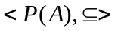，其中P(A)是A的幂集，则幂集P(A)的
子集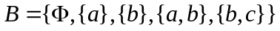的极小元是______________，最小元是_______________，极大元是______________，最大元是______________。
2．集合A={ {{1,2}，{1}}，{{1,0}}}， 试写出：
∪∪A=___________________，∩∩A=___________________，
∪∩A=___________________，∩∪A=___________________。
3．一个命题含有3个原子命题，则对其所有可能赋值有 种。
4．所有大项的合取式为 。
5．若P，Q为二命题，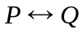真值为1 当且仅当 。
6. 令P：天下雨，Q：我将去新华书店，R：我有时间。则命题“如果天不下雨并且我有时间，那么我将去新华书店”的翻译为 ；命题“我去新华书店，仅当我有时间”的翻译为 ； 命题“除非天不下雨，我将去新华书店”的翻译为 。
7．若R 是集合A上的偏序关系，则R要满足三个性质________________， _____________________和 。
8．谓词合式公式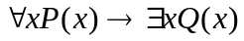的前束范式为 。
9 将量词辖域中出现的 和指导变元交换为另一变元符号，公式其余的部分不变，这种方法称为换名规则。
10．A={1，2，3，4，5，6}，A上二元关系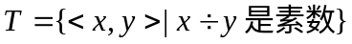，
则用列举法 T= 。
二、选择题
1．集合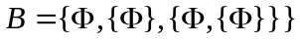的幂集为（ ）。
A．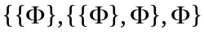；
B．；
C．；
D．
2．下列结果正确的是（ ）。
A．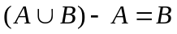； B．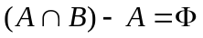；
C．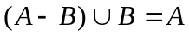； D．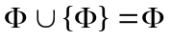；。
3．在（ ） 下有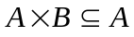。
A．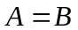； B．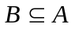； C．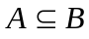； D．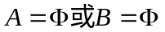
4．集合A={ {2}, {2,3}, {3,4} }的极小元是（ ）。
A．{2} B． {2,3} C．{3,4} D．以上都是

5．下列是真命题的为（ ）
A． 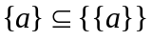； B．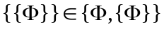；
C． 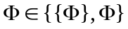； D．{Φ}{{Φ}}。
6．“所有的人都犯错误”的逻辑符号化为（ ）。
设H（x）：x是人， P（x）：x犯错误。
A．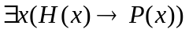； B．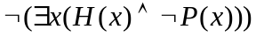；
C．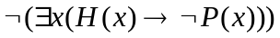； D．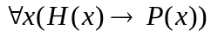。
7．设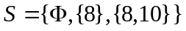，则有（ ）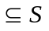。
A．{{8,10}} ；B．{8,10 } ； C．{8} ； D．{10} 。
8．全体大项的合取式为（ ）。
A．可满足式； B．矛盾式； C．永真式； D．A，B，C 都有可能。
9．下列语句不是命题的有（ ）。
A．x=100； B．实践出真知；
C．所有素数都是奇数； D．请勿吸烟！
10．设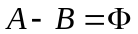，则有（ ）。
A．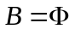 B. 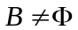 C．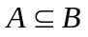 D. 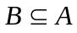
11．设N是自然数集合，R是实数集合，f : N→R，且给定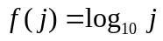，
则（ ）。
A．f是单射 B． f是满射 C．f是双射 D．都不是
12．下述命题公式中，是重言式的为（ ）。
A．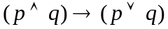； B．；
C．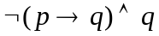； D．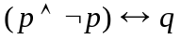。
13．给定命题公式：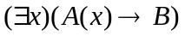与之等价的公式是( )。
A．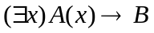 B．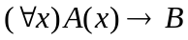
C．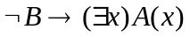 D．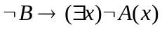
14．下列选项错误的是（ ）。
A．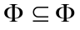 B． C．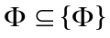 D．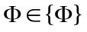

三、简答题

1．设命题A₁，A₂的真值为1，A₃，A₄真值为0，求命题
的真值。
2．不构造真值表证明下列蕴涵式：(P→Q) → Q ⇒ P ∨Q
3．用等同赋值方法证明如下公式为逻辑有效的：
(∀x)A→(∃x)A，其中A为任何公式，x为任意个体变元。
4．证明：A⊆ B ⇔ P(A)⊆ P(B)

四．设A={1，2，3，4}，在幂集 P(A)上规定二元关系如下：
R={ < s, t> | s, t ∈P(A) ∧ ( |s| = |t| ) },
其中|s|表示集合s中的元素的个数。则
(1)证明R是P(A) 上的等价关系。 (2)求R的等价类。

五．使用推理规则论证下列推理形式：
P→Q，R→┐Q，R∨S，S→┐Q ├ ┐P

六．符号化下列命题，并用谓词逻辑的推理规则论证下列推理形式有效性。
每个科学工作者都是刻苦钻研的。每个刻苦钻研而又聪明的科学工作者在他的事业中都将获得成功。华有为是科学工作者并且是聪明的，所以华有为在他的事业中将获得成功。

